Afblæsning af forurening

Vandet i dit forsyningsområde er igen rent!

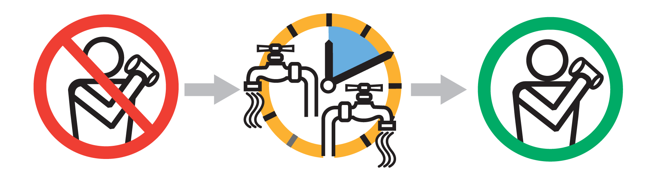

Skyl ud i 10 minutter – derefter kan du bruge vandet som normalt

Lad vandet løbe i 10 minutter.
Før du begynder at bruge vandet, skal alle hanerne med koldt vand i huset åbnes, både dem inde i huset, og eventuelle udvendige vandhaner. Vandet skal løbe kraftigt i 10 minutter.
Derefter kan du bruge vandet fra vandhanerne, som du plejer.

Ved at lade vandhanerne løbe, fjernes de sidste eventuelle spor af forureningen i vandet i den enkelte husstands installation.

Det kan ske, at der kommer brunligt vand ud af hanerne, når de åbnes. Misfarvningen har intet at gøre med forureningen. Misfarvningen skyldes, at når der bliver brugt store
mængder drikkevand inden for et kort tidsrum, kan aflejringer af jernforbindelser i rørene løsnes. Disse jernforbindelser udgør ingen sundhedsfare.

Fortsat kontrol og analyser.
X Vandværk og Holstebro Kommune vil fortsat følge udviklingen i vandkvaliteten meget tæt.

Yderligere information
Har du spørgsmål, kan du kontakte X Vandværk eller Holstebro Kommune på tlf.nr. x eller på
e-mail x.

Vi beklager meget de ulemper, forureningen har påført forbrugerne i området.

Principgodkendt på chefmøde den 05-11-2018.

